1 | العدد $\sqrt{5}$ ينتمي لاي من المجموعات الاتية
 | أ | Q | ب | N | جـ | W | د | R
2 | العدد -$\sqrt{25}$ ينتمي لاي من المجموعات الاتية
 | أ | Q | ب | Z | جـ | W | د | أ و ب معاً
3 | العدد الذي ينتمي لمجموعة الاعداد غير النسبية من الاعداد الاتية
 | أ | $$\frac{4}{3}$$ | ب | $$\sqrt[3]{125}$$ | جـ | $$π$$ | د | 0.3
4 | الخاصية الموضحة في العبارة  3 X + 3 Y =3(X+Y) تسمى خاصية
 | أ | التبديل | ب | التجميع | جـ | التوزيع | د | النظير الجمعي
5 | الخاصية الموضحة بالعبارة =1 ($\frac{5}{3}$)(($\frac{3}{5}$ تسمى خاصية
 | أ | التبديل | ب | التجميع | جـ | المحايد الضربي | د | النظير الضربي
6 | النظير الضربي للعدد $\frac{-5}{7}$ هو العدد
 | أ | 1 | ب | $$\frac{5}{7}$$ | جـ | $$\frac{7}{5}$$ | د | $$\frac{-7}{5}$$
7 | النظير الجمعي للعدد $\sqrt{5}$ هو العدد
 | أ | -$\sqrt{5}$ | ب | $$\sqrt{-5}$$ | جـ | $$\frac{1}{\sqrt{5}}$$ | د | $$\frac{\sqrt{5}}{5}$$
8 | تبسيط العبارة a(3b+4)2 يساوي
 | أ | 6ab+8 | ب | 6ab+4a | جـ | 5ab+8a | د | 6ab+8a
9 | ما هو العدد المختلف عن باقي الاعداد في التصنيف فيما يلي
 | أ | $$\sqrt{84}$$ | ب | $$\sqrt{17}$$ | جـ | $$\sqrt{0.25}$$ | د | $$\sqrt[3]{25}$$
10 | تبسيط العبارة 2 ( X + 3 Y ) + 3 ( X + 2 Y ) =
 | أ | 5 X + 6 Y | ب | 5 X – 6 Y | جـ | 5 X – Y | د | 5 X
11 | اذا كانت f(x) = 2 x²–8 فان f(3) تساوي
 | أ | 18 | ب | 28 | جـ | 10 | د | -2
12 | العلاقة {(3, -4), (-1, 0), (3, 0), (5, 3) }يكون مداها
 | أ | { 3,-1,5} | ب | { -4,0,3} | جـ | { -4,3,-1,5} | د | { 3,-1,3,5}
13 | المعادلة y = 5x + 4
 | أ | تمثل دالة متصلة | ب | تمثل دالة غير متصلة | جـ | تمثل دالة غير متباينة | د | لا تمثل دالة
14 | 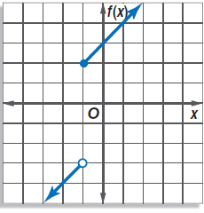  الدالة بالشكل الاتي يكون مداها
 | أ | f(x)>-3 او2f(x)$≤$ | ب | f(x)<-3 او2f(x)$≥$ | جـ | f(x)<-3 او2f(x)$≤$ | د | f(x)>-3 او1f(x)$≤$
15 | =$⟦6.4⟧$
 | أ | 4 | ب | 5 | جـ | 6 | د | 6.5
16 | =$⟦-8.2⟧$
 | أ | -8 | ب | -9 | جـ | -10 | د | 8
17 | مدى الدالة f(x)=$\left|x-3\right|$
 | أ | f(x)<0 | ب | f(x)$≤$0 | جـ | f(x)>0 | د | f(x)$≥$0
18 | مدى الدالة y = $⟦x⟧$ + 2
 | أ | R | ب | Z | جـ | Q | د | N
19 | اي من المتباينات الاتية تمثل الشكل المقابل 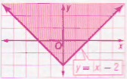
 | أ | y>$\left|x\right|$-2 | ب | y<$\left|x\right|$-2 | جـ | y$≤\left|x\right|$-2 | د | y$≥\left|x\right|$-2
20 | النظير الضربي للعدد 1.2
 | أ | $$\frac{12}{10}$$ | ب | -1.2 | جـ | $$\frac{6}{5}$$ | د | $$\frac{5}{6}$$
21 | القيمة العظمى للدالة f(x, y) = 4x - 2y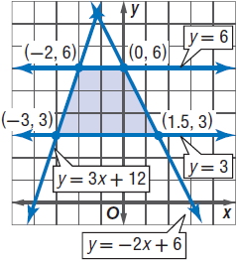  في المنطقة الموضحة بالرسم هى
 | أ | 20 | ب | -20 | جـ | 0 | د | -12

ضع علامة ( √) امام العبارة الصحيحة و علامة ( X ) امام الخطأ
1 ) النظير الضربي للعدد صفر هو نفسه | ( )
2 ) الخاصية الموضحة في المعادلة -7y + 7y = 0 تسمى خاصية النظير الجمعي | ( )
3 ) العلاقة الموضحة بالرسم تمثل دالة متباينة 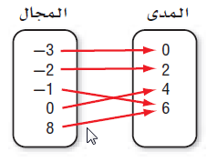 | ( )
4 ) العلاقة الموضحة بالرسم لا تمثل دالة 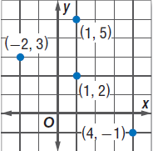 | ( )
5 ) الشكل الاتي يمثل دالة 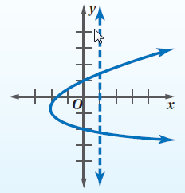 | ( )
6 ) مدى الدالة الموضحة بالشكل المقابل 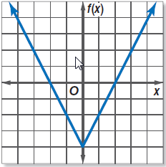  هو $\left\{f(x)⋮f(x)≤-4\right\}$ | ( )
7 ) =$⟦-3.2⟧$ 3 | ( )
8 ) مجموعة حل النظام المبين بالشكل الاتي هى $∅$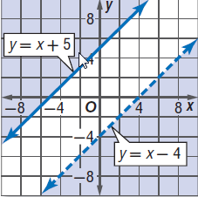 | ( )

*أجب عن الأسئلة التالية :
1/ أوجد المجال والمدى للعلاقة {(3, -4), (-1, 0), (3, 0), (5, 3) }
المجال :
المدى :
*أوجد المجال والمدى للدالة f(x)=$\left|x-3\right|+ 5$
المجال :
المدى :
*مثل المنباينة 2X +3Y ˂ 6 * حل النظام 3X -6 آ Y
4 جمس Y

*ارسم النظام ثم حدد رؤوس النظام * ارسم النظام ثم حدد رؤوس النظام
وأوجد القيمة الظمى والصغرى و أوجد القيمة العظمى والصغرى
0 حمس X , 0 حمس Y , 2جمس X , 2جمس Y ,
-X +3 جمس Y -Xحمس Y
حسب الدالة F (X ¸ Y ) = 3X-Y حسب الدالة F (X ¸ Y) = 5 X- Y

